Отчёт по 5 лабараторной работе

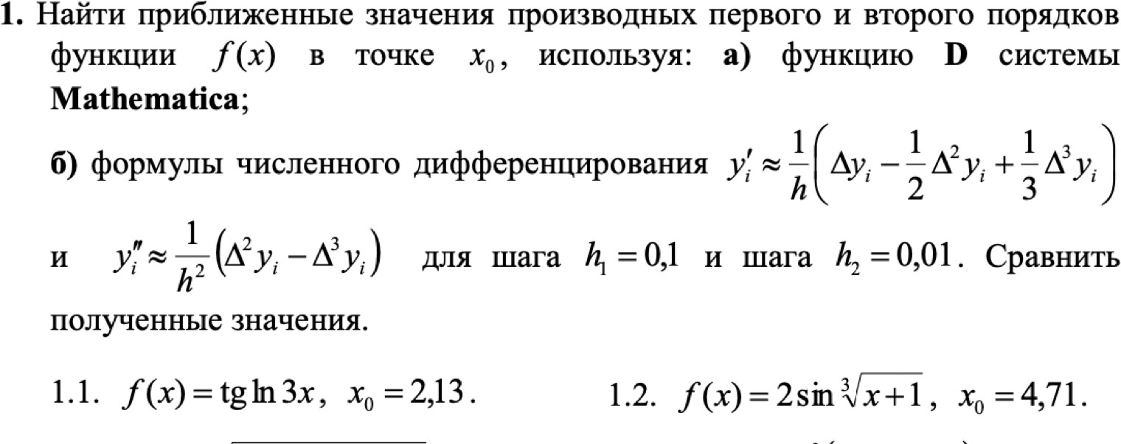

(*А)*)

(*Определение функции f(x)*) f[x_] := Tan[Log[3 x]]

та⋯ Image 3натуральный логарифм

(*Точка x0, где нужно найти производные*)

x0 = 7.17;

*Out[  ]=*

*In[  ]: =*

*Out[  ]=*

D[f[x], x]

дифференциировать

Sec[Log[3 x]]2 x

D[f[x], {x, 2}]

дифференциировать

Sec[Log[3 x]]2

-

x2

2 Sec[Log[3 x]]2 Tan[Log[3 x]]

+

x2

*In[  ]: =* **(*Производная первого порядка в точке*)**

*In[  ]: =* **d11 = D[f[x], x] /. x → x0**

дифференциировать

*Out[  ]=*

0.140217

(*Производная второго порядка в точке*)

*In[  ]: =* **d21 = D[f[x], {x, 2}] /. x → x0**

дифференциировать

*Out[  ]*

-0.0224193

*In[  ]: =*

(*Б)*) (*Задаём шаг*) h = 0.1;

(*Сетка четырёх значений y[i] на интервале[x0-h,x0+3h]*)

y = Table[f[x0 + i h], {i, -1, 3}]; (*x[-1] до x[3]*)

таблица значений

(*Вычисляем конечные разности*)

Δy = Table[y〚i + 1〛- y〚i〛, {i, 1, Length[y] - 1}]; (*Первая разность*)

таблица значений Image 19длина

Δ2y = Table[Δy〚i + 1〛- Δy〚i〛, {i, 1, Length[Δy] - 1}]; (*Вторая разность*)

таблица значений Image 21длина

Δ3y = Table[Δ2y〚i + 1〛- Δ2y〚i〛, {i, 1, Length[Δ2y] - 1}]; (*Третья разность*)

таблица значений Image 23длина

(*Формулы для производных*)

pr1 = (Δy〚2〛- 1 / 2 Δ2y〚1〛 + 1 / 3 Δ3y〚1〛) / h (*y,*)

**i**

**i**

*Out[  ]=*

pr2 = (Δ2y〚1〛 - Δ3y〚1〛) / h^ 2 (*y,,*)

0.140277

*Out[  ]=*

-0.0236073

*In[  ]: =* **(*Абсолютная погрешность*)**

{Abs[d11 - pr1], Abs[d21 - pr2]}

*Out[  ]=*

абсолютное знач⋯

абсолютное значени

{0.0000597097, 0.00118799}

*In[  ]: =*

Δy Δ2y Δ3y

*Out[  ]=*

{0.0141359, 0.0139116, 0.0136992, 0.0134978}

*Out[  ]=*

{-0.00022426, -0.000212447, -0.000201367}

*Out[  ]=*

{0.0000118133, 0.0000110799}

*In[  ]: =* **(*Задаём шаг*)**

h = 0.01;

(*Сетка значений y[i] на интервале[x0-h,x0+3h]*)

y = Table[f[x0 + i h], {i, -1, 3}]; (*x[-1] до x[3]*)

таблица значений

(*Вычисляем конечные разности*)

Δy = Table[y〚i + 1〛- y〚i〛, {i, 1, Length[y] - 1}]; (*Первая разность*)

таблица значений Image 30длина

Δ2y = Table[Δy〚i + 1〛- Δy〚i〛, {i, 1, Length[Δy] - 1}]; (*Вторая разность*)

таблица значений Image 32длина

Δ3y = Table[Δ2y〚i + 1〛- Δ2y〚i〛, {i, 1, Length[Δ2y] - 1}]; (*Третья разность*)

таблица значений Image 34длина

(*Формулы для производных*)

pr1 = (Δy〚2〛- 1 / 2 Δ2y〚1〛 + 1 / 3 Δ3y〚1〛) / h (*y,*)

**i**

pr2 = (Δ2y〚1〛 - Δ3y〚1〛) / h^ 2 (*y,,*)

**i**

*Out[  ]=*

0.140218

*Out[  ]=*

-0.022541

*In[  ]: =* **(*Абсолютная погрешность*)**

{Abs[d11 - pr1], Abs[d21 - pr2]}

*Out[  ]=*

абсолютное знач⋯

абсолютное значени

6.08459 × 10-7, 0.000121626'(*Сравнение результатов численного дифференцирования для шагов ℎ1=0.1 и ℎ2=0.01 показывает, что уменьшение шага приводит к уменьшению погрешности вычисления.*)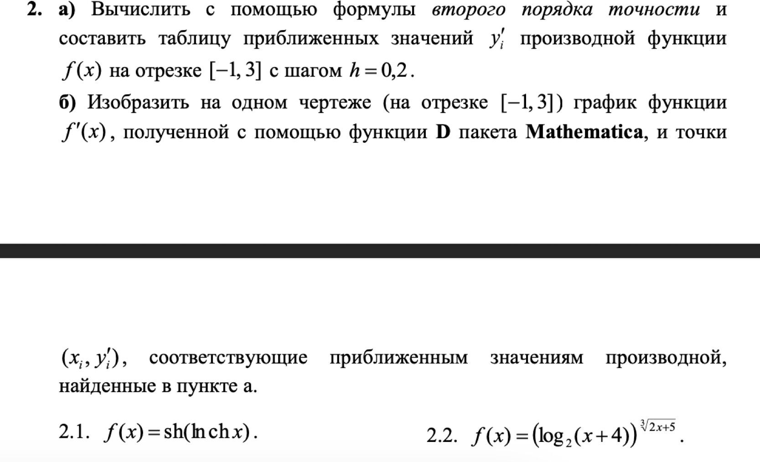

*In[  ]: =* **(*Функция трижды дифференцируема*)**

f[x_] := Sinh[Log[Cosh[x]]];

гип⋯

на⋯

гиперболический косинус

*In[  ]: =*

D[f[x], {x, 3}]

дифференциировать

*Out[  ]=*

4 Sinh[x] - 3 Sech[x] (2 Cosh[x]2 + 2 Sinh[x]2) Tanh[x] +

2

3 Cosh[x] Sinh[x] (-Sech[x]3 + Sech[x] Tanh[x]2) +

1 (-1 + Cosh[x]2) (5 Sech[x]3 Tanh[x] - Sech[x] Tanh[x]3) 2

*In[  ]: =* **a = -1;**

b = 3;

h = 0.2;

dataPr = N[Table[{a + i * h, (f[a + (i + 1) * h] - f[a + (i - 1) * h]) / (2 * h)}, {i, 0, 20}]]

⋯ Image 47таблица значений

*Out[  ]=*

{{-1., -0.835793}, {-0.8, -0.69139}, {-0.6, -0.542088}, {-0.4, -0.37772},

{-0.2, -0.195081}, {0., 0.}, {0.2, 0.195081}, {0.4, 0.37772},

{0.6, 0.542088}, {0.8, 0.69139}, {1., 0.835793}, {1.2, 0.988688},

{1.4, 1.1639}, {1.6, 1.37461}, {1.8, 1.63363}, {2., 1.95415}, {2.2, 2.35075},

{2.4, 2.84035}, {2.6, 3.44321}, {2.8, 4.18383}, {3., 5.09213}}

*In[  ]: =* **a = -1; b = 3; h = 0.2;**

*In[  ]: =* **(*Формула второго порядка точности*)**

fPrime[x_] := (f[x + h] - f[x - h]) / (2 h)

(*Генерация таблицы приближённых значений производных на отрезке от-1 до 3 с шагом 0.2*)

table = Table[{x, fPrime[x]}, {x, -1, 3, 0.2}];

таблица значений

TableForm[table]

табличная форма

|  |  |
| --- | --- |
| -1. | -0.835793 |
| -0.8 | -0.69139 |
| -0.6 | -0.542088 |
| -0.4 | -0.37772 |
| -0.2 | -0.195081 |
| 0. | 0. |
| 0.2 | 0.195081 |
| 0.4 | 0.37772 |
| 0.6 | 0.542088 |
| 0.8 | 0.69139 |
| 1. | 0.835793 |
| 1.2 | 0.988688 |
| 1.4 | 1.1639 |
| 1.6 | 1.37461 |
| 1.8 | 1.63363 |
| 2. | 1.95415 |
| 2.2 | 2.35075 |
| 2.4 | 2.84035 |
| 2.6 | 3.44321 |
| 2.8 | 4.18383 |
| 3. | 5.09213 |

*Out[  ]//Table Form=*

(*Функция трижды дифференцируема*)

f[x_] := Sinh[Log[Cosh[x]]];

гип⋯

на⋯

гиперболический косинус

*In[  ]: =* **(*Вычисление производной функции с помощью**

pr[x_] := D[f[x], x]

дифференциировать

**D*)**

диффе

(*Генерация точек для приближенной производной*)

points = Table[{x, fPrime[x]}, {x, -1, 3, 0.2}];

таблица значений

*In[  ]: =*

Plot[f[x], {x, -1, 3}, PlotStyle → Blue, PlotLabel → "График производной f'(x)"]

*Out[  ]=*

график функции

стиль графика

График производной f'(x)

синий

пометка графика

*In[  ]: =*

Plot[f[x], {x, -10, 10}, PlotStyle → Blue,

график функции

стиль графика

синий

PlotLabel → "График производной f'(x)"]

пометка графика

*Out[  ]=*

(*Пример функции*)

5

4

3

2

1

-1

1

2

3

График производной f'(x)

2000

1500

1000

500

-10

-5

5

10

*In[  ]: =* **f[x_] := Sinh[Log[Cosh[x]]];**

гип⋯

на⋯

гиперболический косинус

Plot[f[x], {x, -1, 3}, PlotStyle → Blue, PlotLabel → "График производной f'(x)"]

*Out[  ]=*

график функции

стиль графика

График производной f'(x)

5

4

3

2

1

-1

1

2

3

синий

пометка графика

*In[  ]: =* **(*Вычисление аналитической производной*)**

fPrime[x_] = D[f[x], x]

дифференциировать

*Out[  ]=*

Sinh[x] - 1 (-1 + Cosh[x]2) Sech[x] Tanh[x] 2

*In[  ]: =*

Show[Plot[fPrime[x], {x, -1, 3}, PlotStyle → Blue,

пок⋯

график функции

стиль графика

синий

PlotLabel → "График производной f'(x)"], ListPlot[table,

пометка графика Image 123диаграмма разброса данных

PlotStyle → {Red, PointSize[Medium]}, PlotLabel → "Приближенные значения"]]

*Out[  ]=*

стиль графика

кра⋯ Image 128размер точки

средний

пометка графика

График производной f'(x)

5

4

3

2

1

-1

1

2

3

-1

*In[  ]: =*

Show[Plot[fPrime[x], {x, -1, 3}, PlotStyle → Blue,

пок⋯

график функции

стиль графика

синий

PlotLabel → "График производной f'(x)", PlotRange → {Automatic, {-5, 5}}],

пометка графика Image 160отображаемый⋯ Image 161автоматический

ListPlot[table, PlotStyle → {Red, PointSize[Medium]},

диаграмма разброс⋯

стиль графика

кра⋯ Image 166размер точки

средний

*Out[  ]=*

PlotLabel → "Приближенные значения"]]

пометка графика

График производной f'(x)

(*Вычисление аналитической производной*)

fPrime[x_] = D[f[x], x]

дифференциировать

(*Параметры задачи*)

a = -1; b = 3; h = 0.2;

xi = Range[a, b, h]; (*Узлы сетки*)

диапазон

(*Вычисление приближенных значений производной ЕСТЬ ВЫШЕ*)

centralDiff[x_] := (f[x + h] - f[x - h]) / (2 h)

(*Вычисление точных значений производной на узлах сетки*)

exactDerivatives = fPrime[xi];

(*Вычисление приближенных значений на узлах сетки*)

approxDerivatives2 = Table[centralDiff[x], {x, xi〚2 ;; -2〛}];

таблица значений

approxDerivatives2 = Prepend[approxDerivatives2, (f[xi〚2〛] - f[xi〚1〛]) / h];

добавить в начало

(*Левая разность*)

approxDerivatives2 = Append[approxDerivatives2, (f[xi〚-1〛] - f[xi〚-2〛]) / h];

добавить в конец

(*Правая разность*)

(*Построение графика*)

Show[Plot[fPrime[x], {x, a, b}, PlotStyle → Blue,

пок⋯

график функции

стиль графика

синий

PlotLabel → "График производной f'(x)", PlotRange → All],

пометка графика Image 235отображаемы⋯ Image 236всё

ListPlot[Transpose[{xi, exactDerivatives}],

диаграмм⋯ Image 238транспозиция

PlotStyle → {Red, PointSize[Medium]}, PlotRange → All, PlotMarkers → {"●", 7}],

стиль графика

кра⋯ Image 244размер точки

средний

отображаемы⋯ Image 245всё

маркеры на графике

ListPlot[Transpose[{xi, approxDerivatives}], PlotStyle →

диаграмм⋯

транспозиция

стиль графика

{Green, PointSize[Medium]}, PlotRange → All, PlotMarkers → {"●", 7}]]

зелёный

размер точки

средний

отображаемы⋯ Image 254всё

маркеры на графике

*Out[  ]=*

*Out[  ]=*

График производной f'(x) 5 ●

5

4

3

2

1

-1 -1 1 2 3

4 ●

3 ●

●

Show , 2 ●● ,

●●●

●●

1

●●

●●●●●

-●1●●-1

1 2 3

ListPlot{{-1., -0.8, -0.6, -0.4, -0.2, 0., 0.2, 0.4, 0.6, 0.8, 1., 1.2, ,

1.4, 1.6, 1.8, 2., 2.2, 2.4, 2.6, 2.8, 3.}, approxDerivatives}T

PlotStyle → {Image 278 , PointSize[Medium]}, PlotRange → All, PlotMarkers → {●, 7}

In[5]:=

Show[Plot[fPrime[x], {x, a, b}, PlotStyle → Blue, PlotLabel → "График f'(x)",

пок⋯

график функции

стиль графика

синий

пометка графика

PlotRange → All], ListPlot[Transpose[{xi, approxDerivatives}],

отображаемы⋯ Image 287всё

диаграмм⋯

транспозиция

PlotStyle → {Red, PointSize[Medium]}, PlotMarkers → {"●", 7}]]

стиль графика

кра⋯ Image 292размер точки

средний

маркеры на графике

Out[5]= ShowPlot[fPrime[x], {x, a, b}, PlotStyle → Blue,

PlotLabel → График f'(x), PlotRange → All], 

1.0

0.5

-1.0-0-.05.5 0.5 1.0

-1.0

*Out[  ]=*

Show

График f'(x)

,

5

4

3

2

1

-1 -1 1 2 3

ListPlot{{-1., -0.8, -0.6, -0.4, -0.2, 0., 0.2, 0.4, 0.6, 0.8, 1., 1.2, ,

1.4, 1.6, 1.8, 2., 2.2, 2.4, 2.6, 2.8, 3.}, approxDerivatives}T

PlotStyle → {Image 310 , PointSize[Medium]}, PlotMarkers → {●, 7}

int2 = h2 * Sum[f[(a + (i - 1) * h2 + (a + i * h2)) / 2], {i, 1, n2}]

сумма

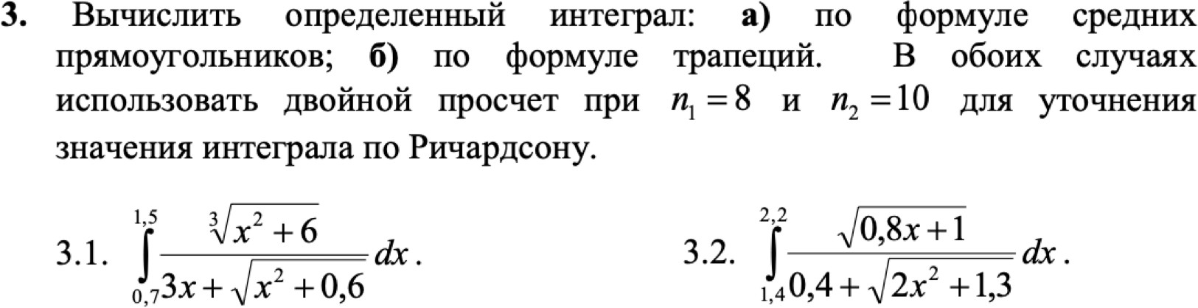

TrapInt2=

(h2/2)*(f[a]+f[b]+2*Sum[f[a+i*h2],{i,1,n2-1}])

сумма

*In[  ]: =* **f[x_] :=**

**;**

3 x +

**3**

**x2 + 6**

**x2 + 0.6**

(*а)Формула средних прямоугольников*)

*In[  ]: =* **(*Интервал интегрирования*)**

a = 0.7; b = 1.5;

*In[  ]: =* **n1 = 8;**

h1 = (b - a) / n1;

X1 = N[Table[(a + i * h1) + h1 / 2, {i, 0, n1 - 1}]];

⋯ Image 322таблица значений

**n1**

int1 = (b - a) / n1 * Σ f[X1〚i〛]

**i=1**

*Out[  ]=*

0.343792

*In[  ]: =* **n2 = 10;**

h2 = (b - a) / n2;

X2 = N[Table[(a + i * h2) + h2 / 2, {i, 0, n2 - 1}]];

⋯ Image 324таблица значений

**n2**

int2 = (b - a) / n2 * Σ f[X2〚i〛]

**i=1**

*Out[  ]=*

0.343864

*In[  ]: =* Richardson = int1 + (n1 ^ 2 / (n2 ^ 2 - n1 ^ 2) * (int2 - int1))

*Out[  ]=*

0.34392

*In[  ]: =* **(*Б)Метод трапеций*)**

TrapInt1 = (h1 / 2) * (f[a] + f[b] + 2 * Sum[f[a + i * h1], {i, 1, n1 - 1}])

сумма

TrapInt2 = (h2 / 2) * (f[a] + f[b] + 2 * Sum[f[a + i * h2], {i, 1, n2 - 1}])

сумма

TrapIntRichardson = TrapInt1 + (n1 ^ 2 / (n2 ^ 2 - n1 ^ 2) * (TrapInt2 - TrapInt1))

*Out[  ]=*

0.344396

*Out[  ]=*

0.344251

*Out[  ]=*

0.344138

(*TrapInt1=(b-a)/n1*∑n1 ((f[X1〚i〛]+f[X1〚i+1〛])/2)

**i=1**

TrapInt2=(b-a)/n2*∑n2 ((f[X2〚i〛]+f[X2〚i+1〛])/2)

**i=1**

TrapIntRichardson=TrapInt1+(n1^2/(n2^2-n1^2)*(TrapInt2-TrapInt1))*)

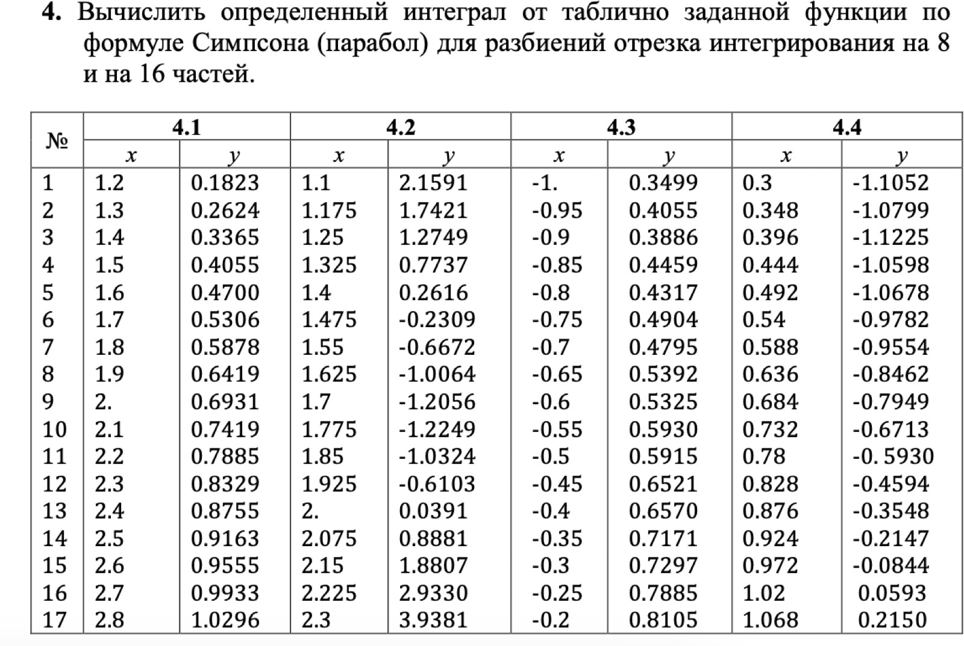

*In[  ]: =* **(*Табличные данные*)**

x = {1.2, 1.3, 1.4, 1.5, 1.6, 1.7, 1.8,

1.9, 2.0, 2.1, 2.2, 2.3, 2.4, 2.5, 2.6, 2.7, 2.8};

y = {0.1823, 0.2624, 0.3365, 0.4055, 0.4700, 0.5306, 0.5878,

0.6419, 0.6931, 0.7419, 0.8329,

0.8755, 0.9163, 0.9555, 0.9933, 0.9933, 1.0296};

*In[  ]: =* **(*Данные для n=8*) x8 = x〚1 ;; ;; 2〛**

y8 = y〚1 ;; ;; 2〛

*Out[  ]=*

{1.2, 1.4, 1.6, 1.8, 2., 2.2, 2.4, 2.6, 2.8}

*Out[  ]=*

{0.1823, 0.3365, 0.47, 0.5878, 0.6931, 0.8329, 0.9163, 0.9933, 1.0296}

*In[  ]: =*

(*Данные для n=16*) x16 = x;

y16 = y;

*In[  ]: =*

SimpsonRule[x_, y_] := Module[{n, h, oddSum, evenSum}, n = Length[x] - 1;

программный модуль

h = (x〚-1〛- x〚1〛) / n;

oddSum = Total[y〚2 ;; -1 ;; 2〛];

суммировать

evenSum = Total[y〚3 ;; -2 ;; 2〛];

суммировать

(h / 3) (y〚1〛 + y〚-1〛 + 4 oddSum + 2 evenSum)];

(*Вычисления для n=8 и n=16*) I8 = SimpsonRule[x8, y8]

I16 = SimpsonRule[x16, y16]

длина

*Out[  ]=*

1.09151

*Out[  ]=*

1.08327

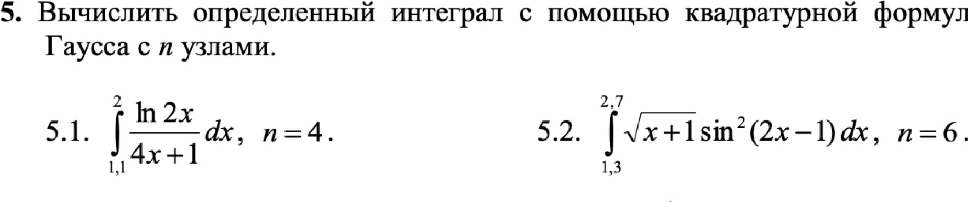

*In[  ]: =* **f[x_] := Log[2 x] / (4 x + 1);**

натуральный логарифм

a = 1.1; b = 2;

(*Узлы квадратурной формулы Гаусса соответствуют корням полинома Лежандра*)

*In[  ]: =*

*Out[  ]=*

LegendreP[7, t]

P-функция Лежандра первого рода

1 (-35 t + 315 t3 - 693 t5 + 429 t7)

16

*In[  ]: =* **sl = NSolve[LegendreP[7, t] ⩵ 0, t]**

*Out[  ]=*

числен⋯

P-функция Лежандра первого ро

{{t → -0.949108}, {t → -0.741531}, {t → -0.405845},

{t → 0.}, {t → 0.405845}, {t → 0.741531}, {t → 0.949108}}

*In[  ]: =* **tt = t /. sl**

*Out[  ]=*

{-0.949108, -0.741531, -0.405845, 0., 0.405845, 0.741531, 0.949108}

(*Матрица моментов для нахождения весов*)

*In[  ]: =* T = TableIfi ⩵ 1, 1, (tt〚j〛)i-1, {i, 7}, {j, 7};

табл⋯ Image 341условный оператор

MatrixForm[T]

матричная форма

*Out[  ]//MatrixForm=*

|  |  |  |  |  |  |  |
| --- | --- | --- | --- | --- | --- | --- |
| 1 | 1 | 1 | 1 | 1 | 1 | 1 |
| -0.949108 | -0.741531 | -0.405845 | 0. | 0.405845 | 0.741531 | 0.949108 |
| 0.900806 | 0.549868 | 0.16471 | 0. | 0.16471 | 0.549868 | 0.900806 |
| -0.854962 | -0.407745 | -0.0668469 | 0. | 0.0668469 | 0.407745 | 0.854962 |
| 0.811451 | 0.302355 | 0.0271295 | 0. | 0.0271295 | 0.302355 | 0.811451 |
| -0.770155 | -0.224206 | -0.0110104 | 0. | 0.0110104 | 0.224206 | 0.770155 |
| 0.73096 | 0.166256 | 0.0044685 | 0. | 0.0044685 | 0.166256 | 0.73096 |

(*Правая часть линейной системы содержит коэффициенты разложения в базис полиномов Лежандра*)

*In[  ]: =* **B = TableIfEvenQ[i] ⩵ True, 0,**

**2**

, {i, 7} // N

табл⋯

у⋯ Image 346чётное число? Image 347истина **i Image 348**ч

*Out[  ]=*

{2., 0., 0.666667, 0., 0.4, 0., 0.285714}

(*Решается система 𝑇⋅A=B*)

*In[  ]: =* **A = LinearSolve[T, B]**

решить линейные уравне

*Out[  ]=*

{0.129485, 0.279705, 0.38183, 0.417959, 0.38183, 0.279705, 0.129485}

(*Итоговая формула квадратурной формулы Гаусса*)

*In[  ]: =* **int =**

*Out[  ]=*

b - a 2

**7**

* Σ A〚i〛* f

**i=1**

b + a

**+**

2

b - a 2

* tt〚i〛

0.139416